四川信息职业技术学院
雪峰校区户外宣传栏采购项目

询
价
通
知
书

中国·四川（广元）
采购单位：四川信息职业技术学院
2023年3月

第一章 询价邀请
四川信息职业技术学院雪峰校区户外宣传栏拟采用询价方式进行采购，特邀请符合本次采购要求的供应商参加报价。

一、采购项目基本情况
1．采购项目名称：四川信息职业技术学院雪峰校区户外宣传栏采购项目。
2．采购人：四川信息职业技术学院党委宣传统战部。

二、资金情况
预算金额：最高限价16000.00元。
- 采购项目简介
对雪峰校区思源餐厅门口左右两侧宣传栏（2套）进行更换。
四、供应商邀请方式
公告方式：本次询价邀请在四川信息职业技术学院（http://www.scitc.com.cn/）主页通知公告栏发布。

五、供应商参加本次采购活动应具备下列条件
1.具有独立承担民事责任的能力；
2.具有良好的商业信誉和健全的财务会计制度；
3.具有履行合同所必需的设备和专业技术能力；
4.有依法缴纳税收和社会保障资金的良好记录；
5.参加政府采购活动前三年内，在经营活动中没有重大违法记录；
6.法律、行政法规规定的其他条件。
六、采购项目清单及要求
见第四章。
七、递交相应文件截止时间和地点
递交响应文件截止时间：2023年3月13日14:30（北京时间），文件需正本1份（不接收邮寄），副本2份。逾期送达的或没有装订、密封的文件不予接收。
地点：广元市利州区学府路265号综合楼1010办公室（四川信息职业技术学院雪峰校区党委宣传统战部）。
八、询价时间和地点
询价时间：2023年3月13日15:00（北京时间）。
地点：广元市利州区学府路265号综合楼1012会议室（四川信息职业技术学院雪峰校区）。
十、商务要求
1．交货时间或完工时间：签订合同后15日内，完成项目交付。
2．交货地点：四川省广元市利州区学府路265号（四川信息职业技术学院雪峰校区）。
3．售后服务要求：在使用过程中，若出现质量问题，中标供应商在接到通知后3天内完成更换，并承担所有费用。
4．付款方式：验收合格后，采购人接到供应商票据凭证资料在10日内支付合同中标金额。

十一、联系方式
采 购 人：四川信息职业技术学院党委宣传统战部
地 址：广元市利州区学府路265号
联 系 人：王老师
电 话：18308388853

第二章 询价须知

供应商须知附表
序号 | 应知事项 | 说明和要求
1 | 确定邀请询价的供应商方式 | 本次采购采取在四川信息职业技术学院主页发布公告的方式邀请参加询价的供应商。
2 | 采购预算  （实质性要求） | 采购预算：16000.00元。  超过采购预算的报价无效。
3 | 最高限价  （实质性要求） | 最高限价：16000.00元。  超过最高限价的报价无效。
4 | 联合体询价 | 不允许联合体询价
5 | 评标方法 | 低价中标法
6 | 低于成本价  不正当竞争预防措施（实质性要求） | 1.在评审过程中，供应商报价低于采购预算50%或者低于其他有效供应商报价算术平均价40%，有可能影响产品质量或者不能诚信履约的，询价小组应当要求其在询价现场合理的时间内提供书面说明，并提交相关证明材料，供应商不能证明其报价合理性的，询价小组应当将其作为无效处理。  供应商的书面说明材料应当按照国家财务会计制度的规定要求，逐项就供应商提供的货物、工程和服务的主营业务成本、税金及附加、销售费用、管理费用、财务费用等成本构成事项详细陈述。  2.供应商书面说明应当签字确认或者加盖公章，否则无效。书面说明的签字确认，由其法定代表人/主要负责人/本人或者其授权代表签字确认。  3.供应商提供书面说明后，询价小组应当结合采购项目采购需求、专业实际情况、供应商财务状况报告、与其他供应商比较情况等就供应商书面说明进行审查评价。供应商拒绝或者变相拒绝提供有效书面说明或者书面说明不能证明其报价合理性的或未在规定时间内递交有效书面说明书的，询价小组应当将其响应文件作为无效处理。
6 | 相应文件的要求 | 相应文件一式3份(正本1份，副本2份)；相应文件用A4纸打印并采用胶装方式装订成册，不得散装或者合页装订，相应文件密封袋的最外层应清楚地标明相应文件、采购项目名称、供应商名称，并加盖供应商鲜章。
8 | 成交通知书领取 | 采购结果公告在四川信息职业技术学院网上发布后，请成交供应商凭身份证原件及复印件到四川信息职业技术学院领取成交通知书。

第三章 供应商资格证明材料
一、资格、资质性要求
1.具有独立承担民事责任能力；
2.具有良好的商业信誉和健全的财务会计制度；
3.具有履行合同所必须的设备和专业技术能力；
4.具有依法缴纳税收和社会保障资金的良好记录；
5.参加本次采购活动前三年内，在经营活动中没有重大违法记录；
6.法律、行政法规规定的其他条件。
二、其他类似效力要求
提供法定代表人授权书原件、法定代表人及授权代表身份证复印件；（若法人参与投标则只提供法人身份证复印件）。
注：1.本项目确定供应商重大违法记录中较大数额罚款的金额标准按各地标准执行。
2.供应商在参加采购活动前，被纳入法院、工商行政管理部门、税务部门、银行认定的失信名单且在有效期内，或者在前三年采购合同履约过程中及其他经营活动履约过程中未依法履约被有关行政部门处罚（处理）的，本项目不认定其具有良好的商业信誉。

第四章 采购项目服务内容及要求
具体要求见下表。
名称 | 尺寸及材质 | 数量 | 备注
户外宣传栏 | 1.宣传栏展板尺寸：1.2m*2.4m；  2.宣传栏左侧用拉丝不锈钢包边做造型，画面用拉丝不锈钢包边，包边厚度不低于5cm，雨棚采用拉丝不锈钢，宽度不低于40cm，右侧内嵌拉丝不锈钢做点缀，所有拉丝不锈钢材料厚度不低于1mm；  3.宣传栏骨架采用8公分或10公分矩形镀锌方管；  4.宣传栏采用镀锌板封装，打磨、刮灰、喷深蓝色油漆；  5.宣传栏整体尺寸：（长）5.8m±0.1m*（高）2.2m±0.1m；（宣传栏下口离地不低于90cm）;  6.宣传栏右侧采用1cm水晶字制作校徽以及文字。 | 2个 | 含运输费用
安装 | 1.拆除旧宣传栏；  2.采用基坑浇筑混凝土固定安装，基坑尺寸不小于80cm*50cm； | 2个

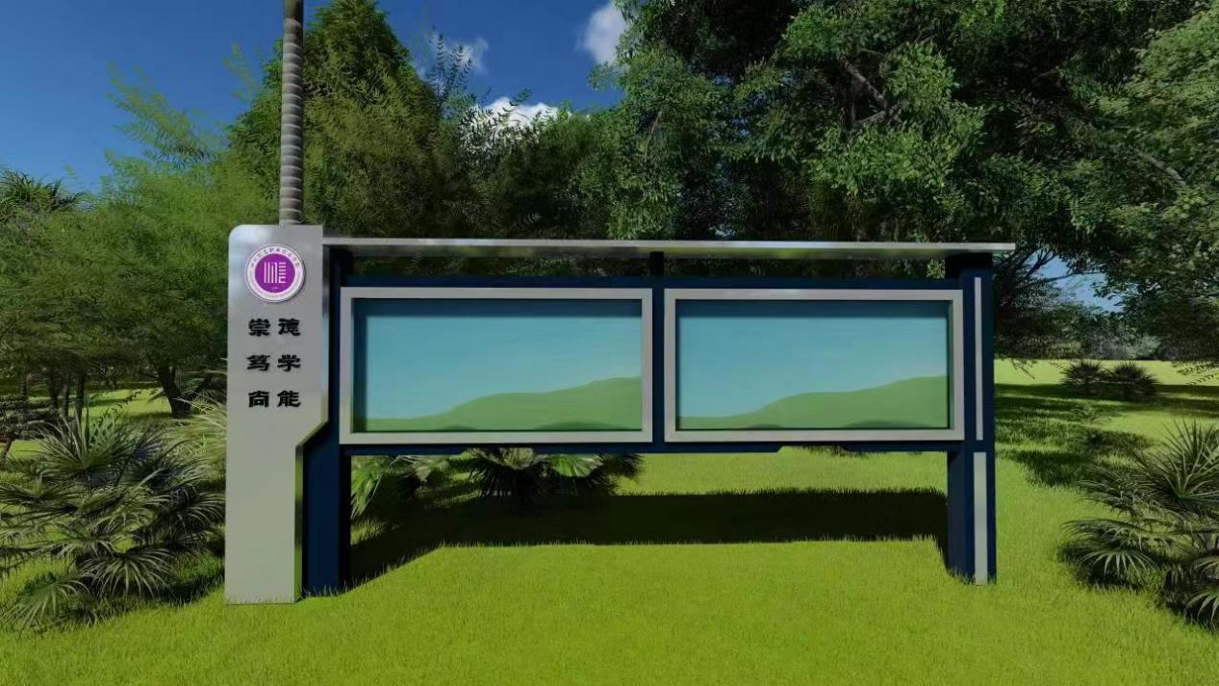
效果图如下:

正本/副本

第五章 响应文件格式
四川信息职业技术学院
雪峰校区户外宣传栏采购项目

响
应
文
件

单位名称：
年 月 日

一、法定代表人授权书
四川信息职业技术学院党委宣传统战部：
本授权声明：XXX（单位名称）,XXX（法定代表人姓名、职务）授权XXX（被授权人姓名、职务）为我方参加XXX项目（项目编号：XXX）询价采购活动的合法代表，以我方名义全权处理该项目有关询价、报价、签订合同以及执行合同等一切事宜。
特此声明。

供应商名称：XXX（盖单位公章）
法定代表人（签字或盖章）：XXX
被授权人签字：XXX
日 期：XXX年XXX月XXX日

附：法定代表人及授权代表身份证复印件并加盖公司鲜章。

二、供应商基本情况表
供应商名称
注册地址 |  |  |  |  |  | 邮政编码
联系方式 | 联系人 |  |  |  |  | 联系电话
 | 传真 |  |  |  |  | 网址
组织结构
法定代表人 | 姓名 |  |  | 技术职称 |  |  | 联系电话
成立时间
营业执照号
注册资金
开户银行
账号
经营范围
备注

供应商名称：XXX（盖单位公章）
法定代表人或授权代表（签字或盖章）：XXX
日 期：XXX年XXX月XXX日

三、承诺函
四川信息职业技术学院党委宣传统战部：
我公司作为本次询价项目的供应商，根据询价通知书要求，现郑重承诺如下：
一、具备《中华人民共和国政府采购法》第二十二条第一款和本项目规定的条件：（实质性要求）
（一）具有独立承担民事责任的能力；
（二）具有良好的商业信誉和健全的财务会计制度；
（三）具有履行合同所必需的设备和专业技术能力；
（四）有依法缴纳税收和社会保障资金的良好记录；
（五）参加采购活动前三年内，在经营活动中没有重大违法记录；
（六）法律、行政法规规定的其他条件；
（七）根据采购项目提出的特殊条件。（若有）
二、完全接受和满足本项目询价通知书中规定的实质性要求，如对询价通知书有异议，已经在递交响应文件截止时间届满前依法进行维权救济，不存在对询价通知书有异议的同时又参加询价以求侥幸成交或者为实现其他非法目的的行为。（实质性要求）
三、在参加本次采购活动中，不存在与单位负责人为同一人或者存在直接控股、管理关系的其他供应商参与同一合同项下的采购活动的行为。（实质性要求）
四、在参加本次采购活动中，不存在和其他供应商在同一合同项下的采购项目中，同时委托同一个自然人、同一家庭的人员、同一单位的人员作为代理人的行为。（实质性要求）
五、如果有记入诚信档案的失信行为，将在响应文件中全面如实反映。（实质性要求）
六、响应文件中提供的能够给予我公司带来优惠、好处的任何资料和技术、服务、商务等响应承诺情况都是真实的、有效的、合法的。（实质性要求）
七、如本项目询价采购过程中需要提供样品，则我公司提供的样品即为成交后将要提供的成交产品，我公司对提供样品的性能和质量负责，因样品存在缺陷或者不符合采购文件要求导致未能成交的，我公司愿意承担相应不利后果。（实质性要求）
本公司对上述承诺的内容事项真实性负责。如经查实上述承诺的内容事项存在虚假，我公司愿意接受以提供虚假材料谋取成交的法律责任。

供应商名称：XXXX（盖章）
法定代表人签字或者加盖个人私章：XXXX
授权代表签字：XXXX
日 期：XXX年XXX月XXX日

四、声明函
四川信息职业技术学院党委宣传统战部：
1.我方全面研究了“四川信息职业技术学院雪峰校区户外宣传栏采购项目”询价通知书，决定参加贵单位组织的本项目询价采购。
2.我方自愿按照询价通知书规定的各项要求向采购人提供所需货物。
3.一旦我方成交，我方将严格履行采购合同规定的责任和义务。
4.我方同意本询价通知书规定的对我方可能存在的失信行为进行惩戒。
5.我方为本项目提交的响应文件正本1份，副本2份，用于询价报价。
6.我方愿意提供贵单位可能另外要求的，与询价报价有关的文件资料，并保证我方已提供和将要提供的文件资料是真实、准确的。
7.本次询价，我方报价有效期为询价通知书规定的起算之日起XX天。

供应商名称：XXX（盖单位公章）
法定代表人或授权代表（签字或盖章）：XXX
联系电话：XXX
日 期：XXX年XXX月XXX日

五、报价一览表
项目名称 | 四川信息职业技术学院雪峰校区户外宣传栏采购项目
项目编号
报价合计 | 人民币大写： （小写： 元 ）
备注：
注：1、报价应是最终用户验收合格后的总价，是供应商相应采购项目要求的全部工作内容的价格体现，包括完成本项目所涉及人员工资、办公费用、调研费用、交通费用、通讯费用、人员食宿费用、设备投入、税费等完成本项目所涉及的一切费用。供应商只允许有一个报价，并且在合同履行过程中是固定不变的，任何有选择或可调整的报价将不予接受，并按无效相应处理。
2、以上表格如不能完全表达清楚供应商认为必要的费用明细，供应商可自行补充。

供应商名称：XXX（盖单位公章）
法定代表人/单位负责人或授权代表（签字或盖章）：XXX
日 期：XXX年XXX月XXX日

六、无行贿犯罪记录承诺函
四川信息职业技术学院党委宣传统战部：
我公司作为本次采购项目的供应商，现作出如下承诺：
我公司（XXX）及现任法定代表人（XXX）在参加采购活动前三年内不具有行贿犯罪记录。
本公司对上述承诺的内容事项真实性负责。如经查实上述承诺的内容事项存在虚假，我公司愿意接受以提供虚假材料谋取成交追究法律责任。

供应商名称：XXXX（盖章）
法定代表人签字或者加盖个人私章：XXXX
授权代表签字：XXXX
日 期：XXX年XXX月XXX日

七、诚信情况承诺函
四川信息职业技术学院党委宣传统战部：
本单位 （供应商名称）参加本次 项目（项目编号： ）的采购活动，现根据相关规定，针对本单位的诚信情况作出以下承诺：
我单位具有所规定的失信行为 次。（填写失信行为的次数时，建议使用大写数字，如零、壹、贰、叁、肆等。）；（仅限投标截止当日仍在有效期的次数）
我单位对以上填写信息的真实性负责，如有不实，本单位愿意承担由此产生的一切法律责任和后果。

供应商名称：XXXX（盖章）
法定代表人签字或者加盖个人私章：XXXX
授权代表签字：XXXX
日 期：XXX年XXX月XXX日

八、商务应答表
序号 | 采购文件要求 | 响应文件响应
1
2
3
4
5

注意：供应商必须据实填写，不得虚假响应，虚假响应的，其响应文件无效并按规定追究其相关责任。

供应商名称：XXX（盖单位公章）
法定代表人或授权代表（签字或盖章）：XXX
日 期：XXX年XXX月XXX日

九、技术参数要求应答表
序号 | 项目名称 | 采购文件要求 | 技术参数响应 | 单位 | 数量
1
2
3
4
5
6
7

注意：供应商必须据实填写，不得虚假响应，虚假响应的，其响应文件无效并按规定追究其相关责任。

供应商名称：XXX（盖单位公章）
法定代表人或授权代表（签字或盖章）：XXX
日 期：XXX年XXX月XXX日

